Veiligheidsinstructiekaart: 7.2

Meten met multimeter

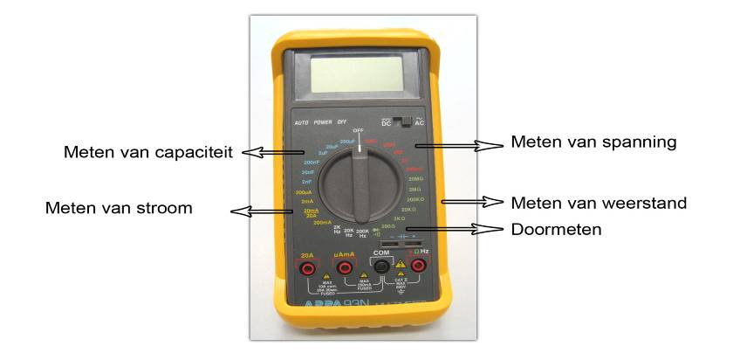
- Werkzaamheden aan elektrische installaties worden uitgevoerd in opdracht van een werkverantwoordelijke.
- Indien enigszins mogelijk wordt de installatie spanningsloos gezet daar waar de werkzaamheden plaats vinden.
- Daarna wordt de procedure voor werkzaamheden aan elektrische installaties gevolgd (vitale zeven).
Risico’s | Voorkomingsmaatregelen
Elektrocutie  Kortsluiting | Persoonlijke beschermingsmiddelen  Vóór je met de werken start  - Werk steeds met droge handen  - Zorg voor voldoende zichtbaarheid( eventueel zaklamp)  Tijdens de werkzaamheden  - Meten van de SPANNING gebeurt PARALLEL met de klemmen COM-V van de multimeter  - Meten van de WEERSTAND dient te gebeuren wanneer de schakeling spanningsloos is, met de klemmen COM-Ω  - Meten van de STROOMSTERKTE: sluit de meter in serie met de belasting op de klemmen COM-A en stel het juiste bereik in

Bijkomende hulp
Werkverantwoordelijke
Naam: Lei Ding
Coördinaten: 111

